JDBC ( Java Database Connectivity )
정의 :
DBMS 종류에 상관없이 데이터베이스를 연동하기 위한 API

데이터베이스 접근시 문제점
. DBMS 종류가 다양하고, 구조와 특징이 모두 틀리다.( Oracle , DB2, Cybase…..)
. DBMS 종류만큼 데이터베이스 접근방법을 모두 알아야 한다.

문제점 해결
. 모든 DBMS에서 공통적으로 사용할 수 있는 인터페이스와 클래스를 정의하고
실제 구현은 DBMS vendor에게 구현하도록 함.
. DBMS vendor에서 구현한 클래스집합을 ‘드라이버’ 라고 한다.

JDBC API 와 드라이버와의 관계
JDBC을 이용한 데이터베이스 연동순서
JDBC 인터페이스
자바 p.g
데이터베이스 클래스

Sybase JDBC 드라이버
Oracle JDBC드라이버
MySQL JDBC 드라이버
Sybase
Oracle
MySql

JDBC인터페이스는 sun 에서 제공 ( java.sql.*) 한다
Vendor 에서 ‘드라이버’ 를 만들어 준다 (드라이버는 클래스이다 )

자바에서 DB 를 사용하려면
1. DBMS 을 설치한다.
오라클 설치 , MySql 설치

2. 드라이버를 클래스패스에 설정한다
DB를 연동하려면 드라이버를 받아야 하는데
Oracle 은 오라클을 설치하면 사용할 수 있음 c:\oracle \ ora92 \ jdbc\ lib\ ojdbc14.jar 이것을
C:\Program Files\Java\jdk1.6.0_10\jre\lib\ext 에 복사하거나
환경변수 에서 classpath=.......; 추가하면 됩니다

자바 애플리케이션 작업.
- 1) import java.sql.*; 와 4가지 설정값 얻기
- 2) 드라이버 로딩
- 3) Connection 맺기 ( DB 연결 )
- 4) Statement 생성 ( 쿼리문 사용 하기 위해서 )
- 5) Query문 작성 ( select , insert , update ,delete)
- 6) Query문 전송 select => executeQuery() , insert, update , delete = > executeUpdate()
- 7) SELECT 문인 경우 결과값(ResultSet) 얻기
- 8) 결과값 출력
- 9) close 작업 ( rs.close() , stmt.close() , con.close() 역순으로 )

Access
드라이버 로딩 : Class.forName(“sun.jdbc.odbc.JdbcOdbcDriver”)
Connection 생성하기 : Connection con=DriverManager.getConnection(url,user,pwd)
URL : “jdbc:odbc:DB명”

오라클
드라이버 로딩: Class.forName(“"oracle.jdbc.driver.OracleDriver"”)
Connection 생성하기 : Connection con=DriverManager.getConnection(url,user,pwd)
URL: URL="jdbc:oracle:thin:@220.149.93.120:1521:ora9";

MySql
드라이버 로딩 : Class.forName(“"com.mysql .jdbc.Driver")
Connection 생성하기 : Connection con=DriverManager.getConnection(url,user,pwd)
URL: “jdbc:mysql://localhost:3306/mydb”

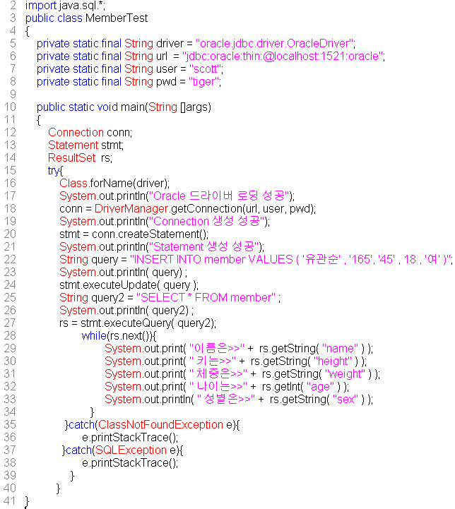
1.java.sql. 패키지를 import 한다
2. 드라이버 로딩
3. Connection 얻기
이때 (url, use pwd 필요)

4.. Statement 생성( 쿼리문 사용하려고)
5..insert 쿼리문작성 , 6. Query전송
5. select 쿼리문작성, 6. Query문 전송 7.ResultSet 를 얻는다
8. ResultSet 객체 접근
getter()메서드로
값을 얻어온다
9.
rs.close();
stmt.close();
con.close();
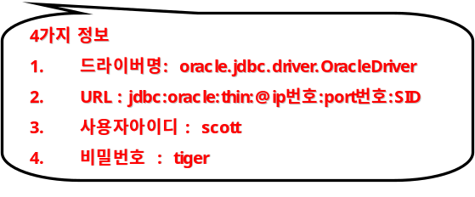
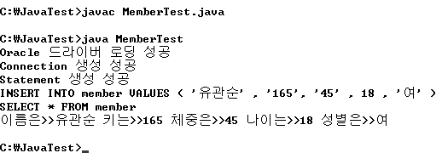

insert , update , delete 는 executeUpdate() 메서드를 사용하고
select 문은 executeQuery() 메서드를 사용한다

8 . ResultSet 객체
- SELECT문에 대한 결과를 처리할 수 있는 객체이다.
- executeQuery 메소드의 결과로 ResultSet 객체를 받는다.
- Record Set 을 객체화한 API이다.
- next() 메소드와 gettter 메소드가 제공된다.
rs.getString(“name”)
rs.getInt(“age”)
9. close 하기
역순으로 한다 , try {} catch (){}
try{
rs.close();
stmt.close();
con.close();
}catch(SQLException se){}

PreparedStatement
특징
- Statement 보다 효율적이다.
- Statement 처럼 매번 컴파일하지 않고 값만 바인딩 시킨다.
용도
- 반복처리 작업시 효율적이다.
사용
PreparedStatement pstmt = con.prepareStatement("INSERT INTO member VALUES ( ?,?,?,?,? )");
pstmt.setString(1,"이순신");
pstmt.setString(2,”178”);
pstmt.setString(3, “67”);
pstmt.setInt( 4, 23 );
pstmt.setString( 5 , “남”);
pstmt.executeUpdate();

pstmt.setString(1,"유관순");
pstmt.setString(2,”167”);
pstmt.setString(3,”45”);
pstmt.setInt(4,18);
pstmt.setString(5,"여");
pstmt.executeUpdate();

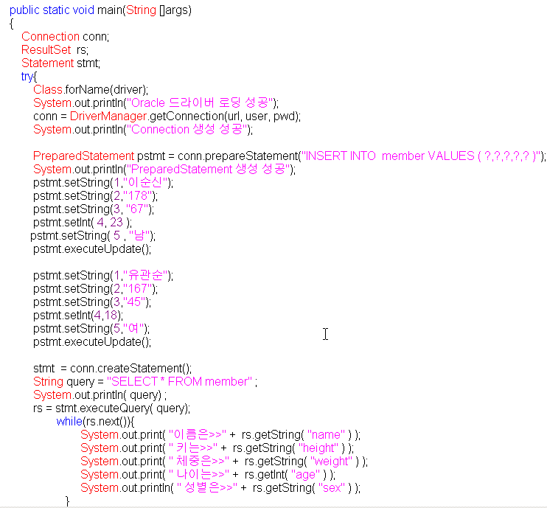

ConnectionPool
정의
- 데이터베이스와 연결된 미리 다수의 Connection를 맺고 자바애플리케이션에서
- 메소드 호출로 빌려 사용한다.
- 객체들을 포함하고 있는 객체.

- 자바애플리케이션과 데이터베이스 연동 문제점
Connection 맺는 비용이 가장 비싸다.

Connection 사용하면 , 미리 다수의 Connection를 맺고 자바애플리케이션에서
메소드 호출로 빌려 사용한다.

실제 사용 API
- javax.sql.DataSource 을 실제로 많이 사용한다.
DAO ( Data Access Object) : 자바빈
정의 : 데이터베이스 작업을 전담하는 객체.
프리젠테이션 부분과 DB 쿼리문처리하는 부분을 분리 시키는 것을 말함
그렇게 함으로써 유지보수가 쉽고, 재 사용성이 높아진다

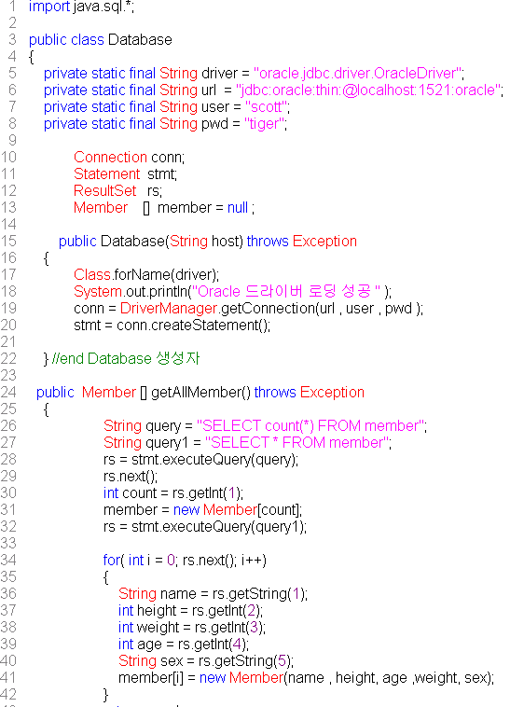
메서드

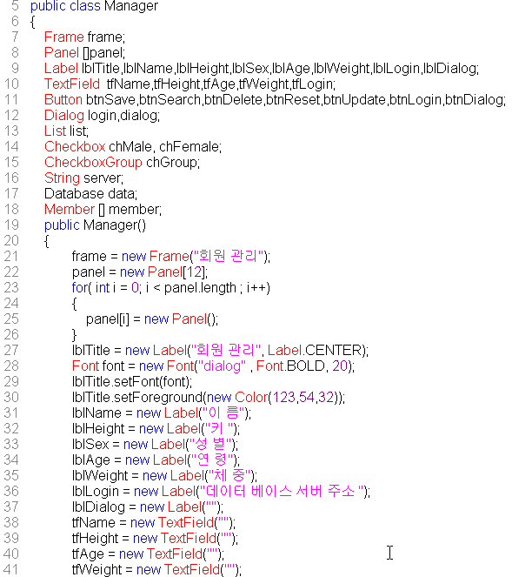

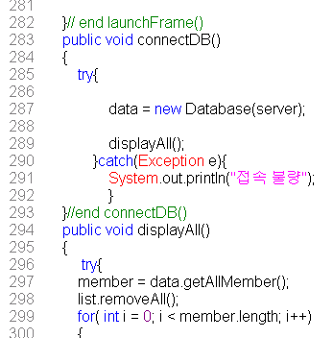
객체생성
객체.메서드()

TO ( Transfer Object ) : 자바빈
정의 : 데이터베이스 필드들과 일치하는 멤버변수들로 정의된 객체
용도
데이터들을 다른 메소드 또는 원격지로 전송시 묶음으로 전송 하면 전송하면 효율적이다.
일반적으로 TO 객체저장후 Collection에 다시 저장한다.

사용방법
- 직렬화 객체로 작성
- setter 메소드와 getter 메소드로 구성된다.

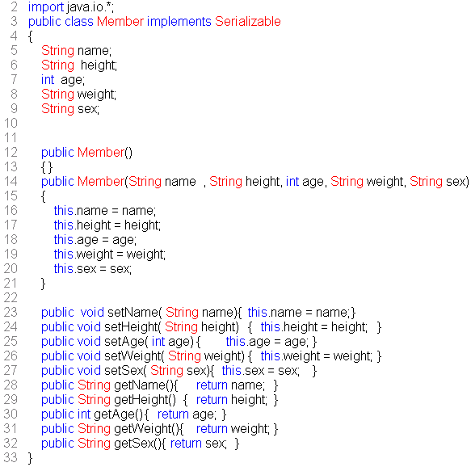

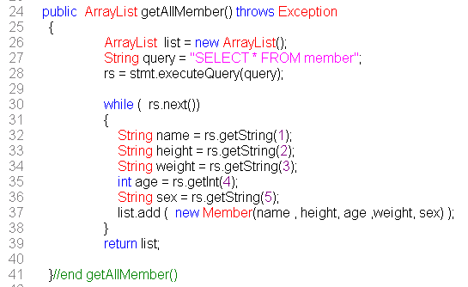
Member 에 setter 작업 하고 ,
ArrayList 에 넣는다 , 그리고 list를 리턴

요약

Driver | 모든 드라이버 클래스들이 구현해야 하는 인터페이스이다
DriverManager | 드라이버를 로드하고 데이터베이스에 연결할 수 있게 한다
Connection | 특정 데이터베이스와 연결을 말한다(DB 객체연결 )
Statement | SQL문을 실행하여 작성된 결과를 돌려준다
PreparedStatement | 사전에 컴파일된 SQL문을 실행한다
ResultSet | SQL문에 대한 결과를 얻어낸다

- JDBC
- SQL
- ConnectionPool
- DAO
- TO

